**ESTADO DEL AGUA “MEDITERRANEO”**

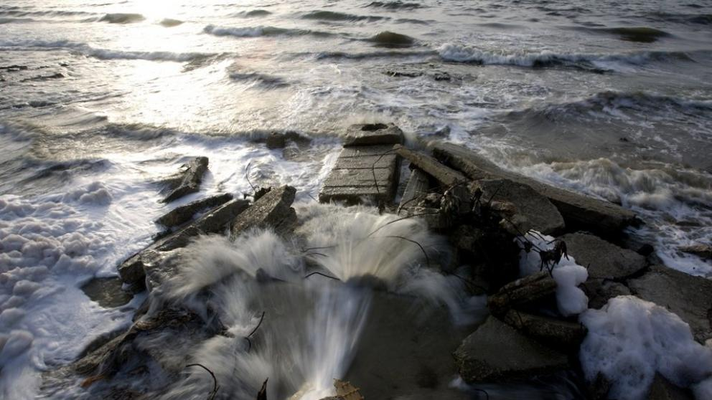

El Mediterráneo, el mar interior más grande del mundo con aproximadamente 2,5 millones de kilómetros cuadrados, alcanza también las tasas más elevadas de contaminación, en especial de hidrocarburos vertidos por las industrias químicas localizadas a lo largo de sus costas.De hecho, entre el 6 % y el 12 % de las especies marinas del planeta viven en él, asegura el investigador, miembro de la Comisión Ballenera Internacional y coordinador de campañas de protección medioambiental a bordo de diversos barcos. Actualmente, este ecosistema no se encuentra en una fase terminal, pero los niveles de hidrocarburos disueltos en sus aguas son de hasta 5 gramos por litro e incluso superiores a 10 gramos por litro en áreas de contaminación crónica aguda. La contaminación de las aguas repercute directamente en la fauna marina del planeta; así, un estudio realizado a las tortugas capturadas en palangreros en el Mediterráneo central reveló que en el 20 % de las especies muestreadas había restos de contaminación por hidrocarburos y basuras flotantes. Para Aguilar, las basuras flotantes como botellas y bolsas de plástico forman otro de los puntos negros de la contaminación y aunque en España no es normal encontrar "islas flotantes de basura" en zonas próximas al Estrecho existen zonas de alta de densidad de plásticos. "El 80 % de las basuras en el mar son de tipo plástico".

**ESTADO DEL AGUA “GUADALHORCE”**

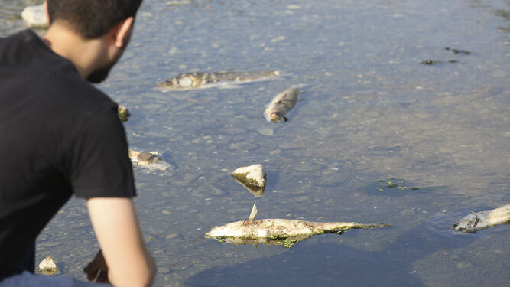

Una avería en una tubería de la red de saneamiento ha provocado este jueves un vertido de aguas fecales en la zona de Arraijanal que, pese a haber estado varias horas activo, no ha llegado hasta la playa de Guadalmar. Tras recibir el aviso por parte de un vecino, la empresa municipal de aguas (Emasa) anuló la actividad de la canalización afectada y ha requerido los trabajos de una empresa de desatoros para retirar el caudal vertido .La incidencia se ha producido en una de las dos tuberías que parten de la estación de bombeo de Guadalmar, desde donde se impulsan hasta la depuradora del Guadalhorce las aguas residuales de Torremolinos y Churriana. Según han explicado desde la compañía municipal, la fuga se ha debido a que una de las ventosas que extraen el aire de la tubería se ha soltado, dando lugar a un riachuelo de aguas fecales. La avería no ha afectado al servicio de saneamiento, ya que la segunda tubería que desemboca en la depuradora ha permanecido operativa. El Ayuntamiento de Málaga ha difundido un comunicado en el que explica que el fallo de una soldadura de una tapa de acceso a uno de los dos tubos que bombean agua residual desde la estación que se encuentra en la playa de Guadalmar hasta la depuradora del Guadalhorce ha ocasionado una fuga de agua residual en la zona de Arraijanal. Por tanto, desde esta mañana solo está operativa una de las dos tuberías que canalizan el agua residual, sin que haya habido interrupciones en el suministro.

**ESTADO DEL AGUA “GUADALMEDINA”**

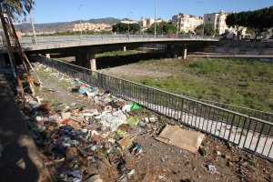

Las recientes y catastróficas inundaciones en el Levante, con siete víctimas mortales y cuantiosos daños, son una manifestación más de las terribles consecuencias de una nueva DANA, antes conocida como 'gota fría'. El pasado jueves se cumplieron 30 años de un desastre aún mayor, que con un balance de 12 víctimas y gravísimas pérdidas económicas asoló Málaga entre mediados de noviembre y comienzos de diciembre de 1989. Aquella interminable calamidad la vivió quien esto escribe día a día y en una circunstancia muy singular. A ello se debe el poder redactar hoy estas líneas. En la mañana del martes 14 de noviembre el cielo de Málaga se ennegreció y comenzó una copiosa lluvia. Desde dos o tres horas antes la tormenta descargaba sobre el Valle del Guadalhorce y la zona occidental del término municipal, provocando el desbordamiento del río y de todos los arroyos cercanos. Málaga se fue quedando sin electricidad, sin agua potable, sin semáforos, sin teléfono, sin ferrocarril, sin aeropuerto y sin carreteras practicables, con la N-340 cortada a la altura del puente de la Azucarera. Una fuerte granizada agravó aún más la situación. Aquella noche los barrios de la zona occidental eran un territorio devastado, con multitud de casas y establecimientos inundados. Hubo zonas en las que el nivel alcanzado rebasó los dos metros.

**SOLUCIONES**

Si todo el mundo pone de su parte puede que los ríos no estén en ese estado tan malo.